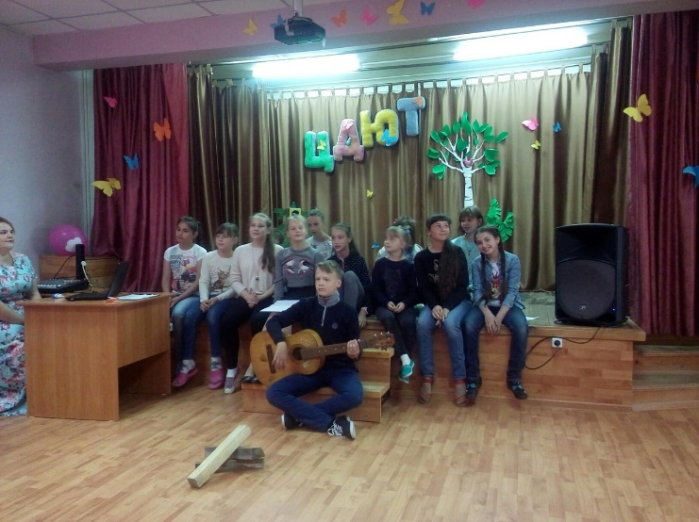
Калейдоскоп детства
В летнем калейдоскопе праздников ЛОЛ «Ритм» есть два самых важных – праздник Открытия и Закрытия лагеря. Праздник открытия смены «Калейдоскоп детства» прошел 7 июня 2018 года.
Ребята долго готовились к этому торжественному дню. Оформляли отрядные уголки, придумывали девизы и речевки, репетировали сценки и песни. У нас появились два отряда «Алые паруса» и «Дикари».
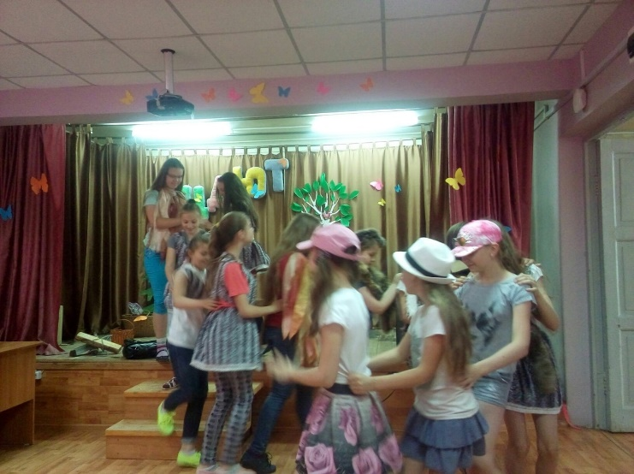
На празднике каждый отряд выступил с творческим номером. А потом в гости к ребятам пришла весёлая баба Яга. Лесная жительница подарила детям свой оптимизм и хорошее настроение. Сказочная Яга играла и плясала с ребятами, проводила конкурсы. В конце праздника все участники хором спели Гимн лагеря.
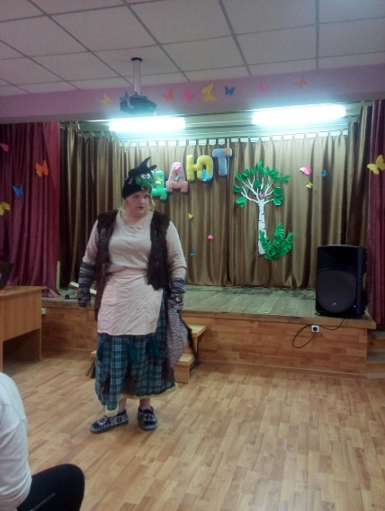
Детям праздник очень понравился! Они получили массу положительных эмоций и ушли домой с хорошим настроением.
